Мастер-класс «Тапочки» в 6 классе
Цель: -познакомить учащихся с технологией выполнения нанайских тапочек;
-воспитывать эстетический вкус;
-привить любовь к декоративно-прикладному искусству нанайского народа.
Оборудование: цветная бумага, ножницы, клей, нанайские узоры.
Ход урока:
- Орг. момент:
- Здравствуйте, ребята! Сегодня на уроке Ульяна Куравна покажет нам мастер-класс и научит делать нанайские тапочки из бумаги. Для работы нам понадобится цветная бумага, ножницы, клей, нанайские узоры.

- Практическая часть:
(Ульяна Куравна объясняет и показывает).

- Итог :
(Оценивание работ)

Провела мастер-класс Киле Ульяна Куравна

Присутствовала учитель Киле Надежда Витальевна

Отчет мастер-класс "Тапочки"
Мастер-класс "Тапочки" был проведен 19.02.14г. в 5 классе.
Проводила мастер-класс рукодельница Киле Ульяна Куравна.
Присутствовало 5 учеников.

Учитель Киле Надежда Витальевна
Мастерица Киле Ульяна Куравна
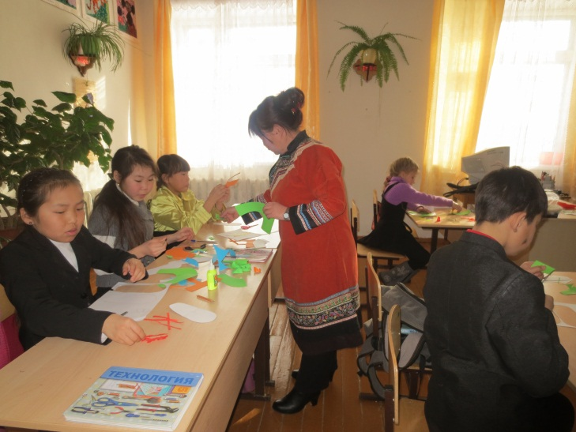
Мастер-класс «Тапочки»

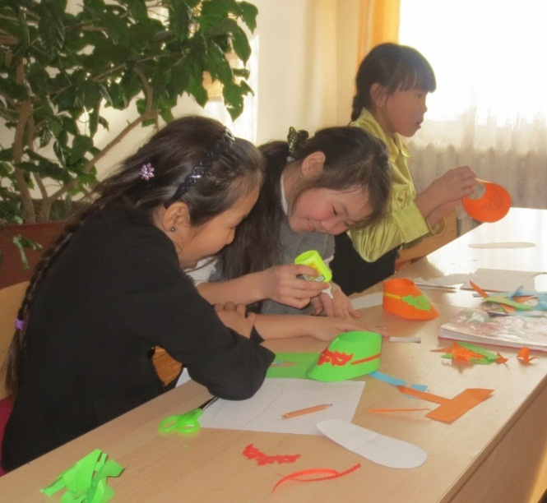
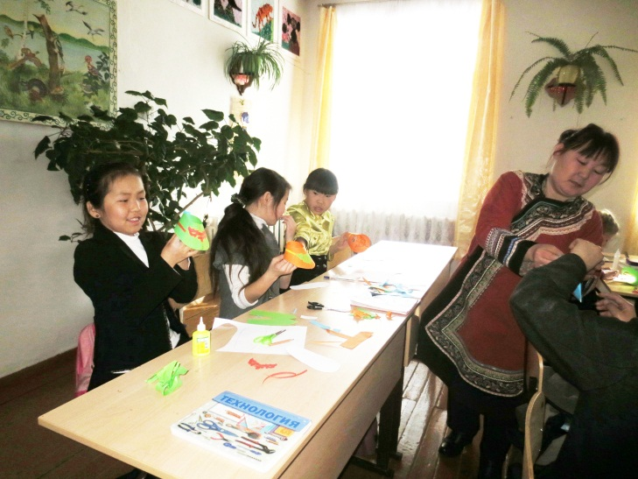
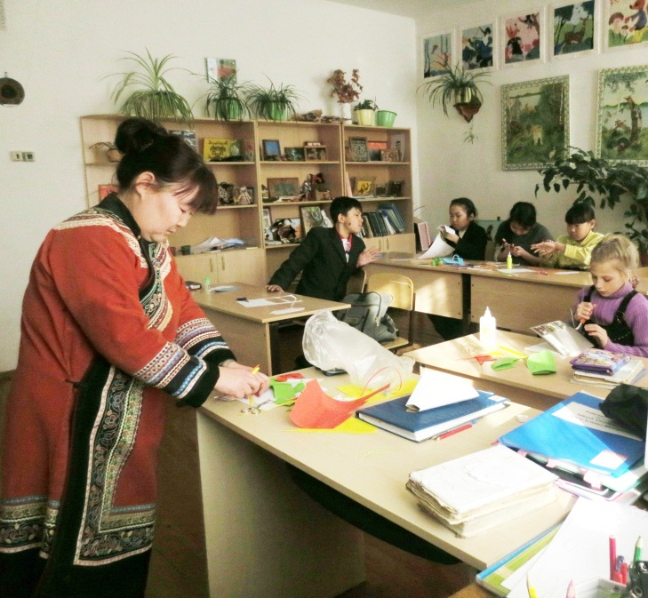
Мастерица Киле Ульяна Куравна с 5 классом

